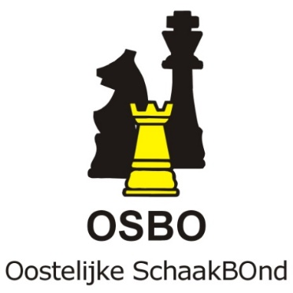
Agenda Algemene Vergadering OSBO 26 april 2017, aanvang 20.00 uur

Locatie: Denksportcentrum, Dubbelbeek 24, 7333 NJ Apeldoorn

- Opening en mededelingen

- Conceptnotulen AV 30 november 2016 (zie site)

- Begroting 2017-2018 (zie site)

- Wedstrijdzaken
a. OSBO PK
b. Competitie-opzet 2017-2018

- KNSB zaken
a. Plan voor scheiden regionale- en KNSB-competities
b. Werkgroepen OSBO-SBO-SGS, informatief

- Rondvraag

- Sluiting vergadering

- Presentatie Huub Blom “De OSBO” (verkorte versie)

